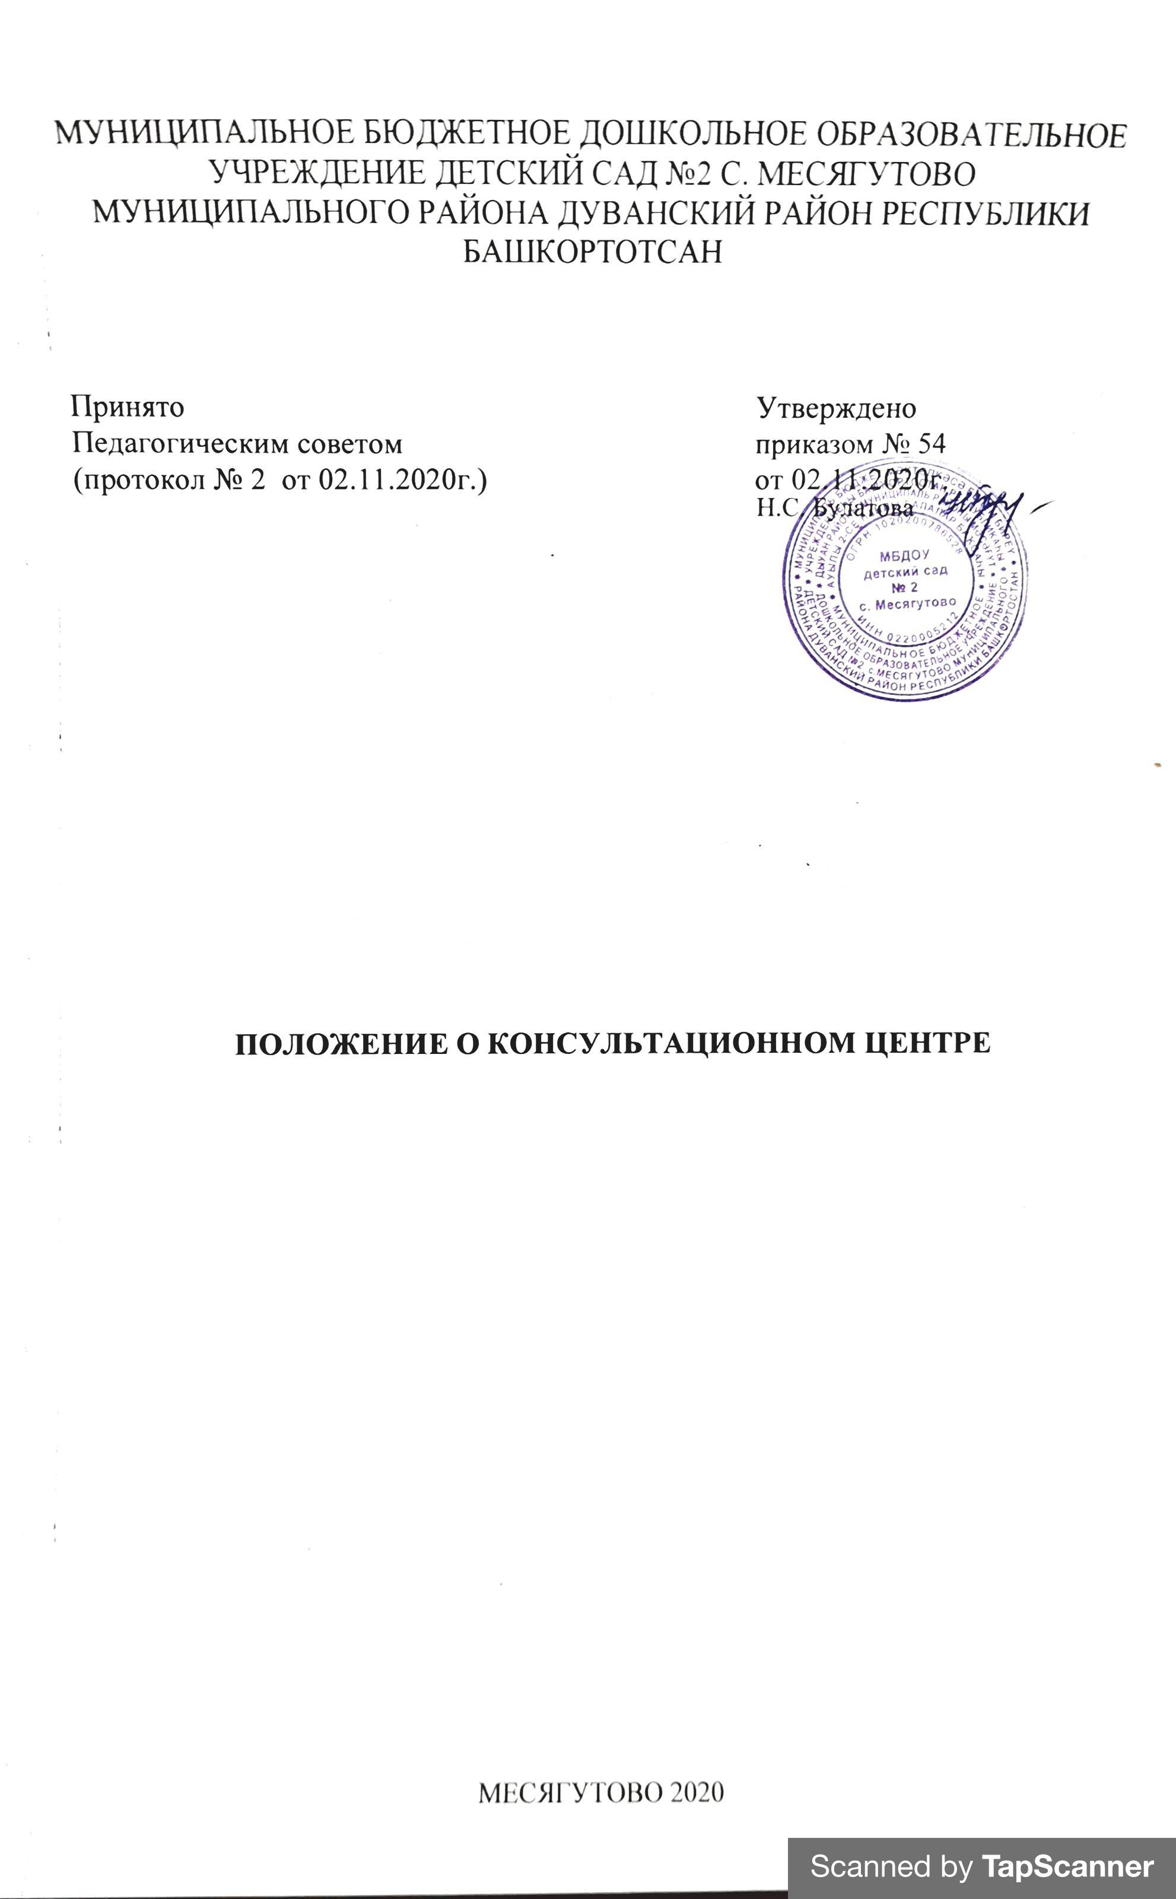

- ОБЩИЕ ПОЛОЖЕНИЯ.
1.1 Настоящее Положение разработано в соответствии с пунктом 3 статьи
64 Федерального закона «Об образовании в Российской Федерации» от 29.12.2012

- № 273-ФЗ, методическими рекомендациями департамента государственной политики и нормативно-правового регулирования в сфере образования Министерства образования и науки РФ «О внедрении различных моделей обеспечения равных стартовых возможностей получения общего образования для

детей из разных слоёв населения» от 31.01.2008 г. № 03-ФЗ, письмом Департамента образования Ярославской области № 1907/01-10 от 07.05.2008 г. и регламентирует деятельность консультационного центра для родителей (законных представителей) несовершеннолетних обучающихся, обеспечивающих получение детьми дошкольного образования в форме семейного образования в возрасте от 2-х месяцев до 8 лет без взимания платы.

- ЦЕЛЬ И ЗАДАЧИ РАБОТЫ КОНСУЛЬТАЦИОННОГО ЦЕНТРА.
2.1 Консультационный центр создаётся с целью обеспечения доступности

дошкольного образования детям, не посещающим дошкольное образовательное учреждение, единства и преемственности семейного и общественного воспитания,

оказания методической, психолого-педагогической, диагностической и консультативной помощи родителям (законным представителям).
2.2 Основные задачи консультационного пункта (центра):

− Оказание консультативной помощи родителям (законным представителям) по различным вопросам воспитания, обучения и развития детей, получающих дошкольное образование в форме семейного образования;

- Диагностирование проблемных зон в развитии ребёнка с целью профилактики дальнейших личностных нарушений;

- Проведение комплексной профилактики различных отклонений в физическом, психическом, речевом и социальном развитии детей дошкольного возраста, получающих дошкольное образование в форме семейного образования;

- Осуществление необходимых коррекционных и развивающих мероприятий в рамках деятельности консультационного центра;

- Оказание содействия в социализации детей дошкольного возраста, получающих дошкольное образование в форме семейного образования

  - ФУНКЦИИ КОНСУЛЬТАЦИОННОГО ЦЕНТРА.
3.1 Аналитическая:

- сбор и обработка информации о детях дошкольного возраста, не посещающих дошкольное образование учреждение, выявление запроса родителей этих детей на образовательные услуги;

- анализ проблем оказание помощи детям, не посещающим детский сад.
3.2 Методическая:

− организация разработки методического обеспечения работы консультационного пункта (центра).

3.3 Консультативная:

- проведение с родителями индивидуальных (групповых) консультаций по обозначенным ими проблемам;

- обучение родителей методам конструктивного взаимодействия с ребёнком для решения заявленной проблемы.

2

3.4 Диагностическая:

- проведение диагностических исследований развития ребёнка для оказания грамотной консультативной помощи;

- диагностика семейных взаимоотношений, выявление скрытых проблем, определение путей их решения;

- составление рекомендаций по коррекции и развитию ребёнка на основе результатов диагностического исследования.

3.5 Координационно-организационная:

- организация работы по оказанию помощи семье ребёнка, не посещающего детский сад, педагогами учреждения;

- доведение до сведения родителей информации о возможности получения медицинской, методической, психологической видов помощи в других учреждениях города.

  - ОРГАНИЗАЦИЯ ДЕЯТЕЛЬНОСТИ КОНСУЛЬТАЦИОННОГО
ЦЕНТРА.

4.1 Руководство осуществляет заведующий дошкольным образовательным учреждением. Обязанности по выполнению заявок родителей (законных представителей) возлагаются на штатных работников детского сада приказом руководителя детского сада. В зависимости от кадрового обеспечения, запросов родителей педагогический состав консультационного центра может меняться.

4.2 Организация психолого-педагогической помощи родителям (законным представителям) в консультационном пункте (центре) строится на основе интеграции деятельности специалистов: воспитателя, педагога-психолога и других специалистов. Консультирование родителей (законных представителей) может проводиться одним или несколькими специалистами одновременно.

4.3 Специалисты дают рекомендации родителям и консультируют их в пределах своей компетенции.

- старший воспитатель выполняет функцию организатора, направляет родителей к специалистам.

- воспитатель помогает решить проблемы в области воспитания и развития ребёнка, обучает взрослых различным занятиям с детьми;

- педагог-психолог способствует адаптации дошкольника к обстановке детского сада, объясняет родителям закономерности развития ребёнка, определяет пути преодоления возможных проблем;

- музыкальный руководитель осуществляет художественно-эстетическое развитие ребенка, консультирует родителей по вопросам в пределах свое компетенции;

- инструктор по физической культуре даёт рекомендации по профилактике плоскостопия, искривления позвоночника и т.п., учит родителей проводить закаливающие процедуры, утреннюю гимнастику и т.д..

4.4 Работа с родителями (законными представителями) и детьми в консультационном пункте (центре) проводится в различных формах: индивидуальной, подгрупповой. Индивидуальная работа с детьми организуется в присутствии родителей (законных представителей).

4.5 В Консультационном центре можно получить консультации по вопросам воспитания, обучения, развития детей от 2-х месяцев до 8 лет. Родителям

3

оказывается помощь в индивидуальном подборе игр, занятий, видов деятельности, в наибольшей степени способствующих развитию ребёнка.

4.6 Консультационный центр могут посещать родители (законные представители) несовершеннолетних обучающихся, обеспечивающих получение детьми дошкольного образования в форме семейного образования.

4.7 За получение услуг в Консультационном центре плата с родителей не взимается.

4.8 Приём родителей осуществляется в течение всего года согласно графику работы Консультационного центра и запроса родителей на основе журнала предварительной записи.

4.9 Функционирование консультационного пункта (центра) осуществляется в рабочие дни дошкольного образовательного учреждения.

4.10 Регистрация обращений в консультационный пункт (центр) родителей (законных представителей), ведётся в журнале, который включает в себя следующие графы:

- № п/п;
- дата обращения;
- Ф.И.О. родителя (законного представителя);
- контактный телефон, домашний адрес;
- содержание запроса (заявки) на оказание услуги;
- избранная форма работы;

- Ф.И.О. специалиста (ов), кому поручено выполнение запроса;
- сроки исполнения;
- результат.

4.11 В случае необходимости долгосрочной работы с родителями заключается договор.

- ТРЕБОВАНИЯ К ПЕДАГОГАМ, ВЕДУЩИМ ПРИЁМ
  - КОНСУЛЬТАЦИОННОМ ЦЕНТРЕ.

5.1 Для ведения консультационной работы педагог должен обладать следующими компетентностями:

- знать нормативные документы, регламентирующие деятельность образовательного учреждения в части организации работы с детьми раннего и дошкольного возрастов и их семьями;

- хорошо ориентироваться в дошкольных, общесоциальных и семейных проблемах, знать причины и механизмы появления и разрешения социально значимых проблем;

- владеть методами и приёмами работы со взрослой аудиторией;

- владеть методами диагностики и образования детей дошкольного возраста, применять их с учётом «сменяемости» контингента детей;
- владеть способами сбора и обработки информации;
- иметь высшую или первую квалификационную категорию.

5.2 Консультант самостоятельно (при необходимости коллегиально) принимает решение о способах педагогической помощи семье.

4

- ОПЛАТА ТРУДА РАБОТНИКОВ КОНСУЛЬТАЦИОННОГО ЦЕНТРА

Оплата труда работников Консультационного центра производится из фонда выплат стимулирующего характера согласно количеству проведенных мероприятий с детьми и родителями (законными представителями).

5

